PROPOSTA DE TRABALHO
Nome:
Riscos Profissionais
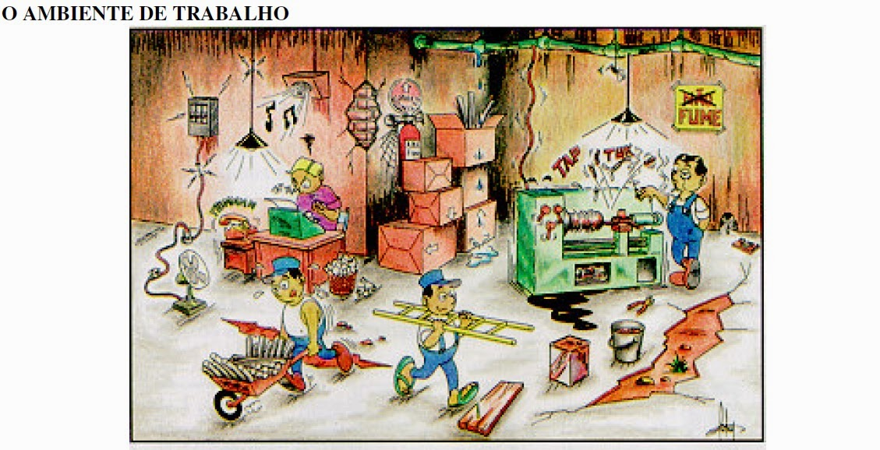

1. Observe a imagem anterior e identifique perigos e riscos que existem neste local de trabalho.

